МИНИСТЕРСТВО СЕЛЬСКОГО ХОЗЯЙСТВА РОССИЙСКОЙ ФЕДЕРАЦИИ ФГБУ «Россельхозцентр»
Филиал ФГБУ «Россельхозцентр» по Краснодарскому краю
СИГНАЛИЗАЦИОННОЕ СООБЩЕНИЕ РОССЕЛЬХОЗЦЕНТРА  № 59 от 30.08.2022 г. | 
350051, Краснодарский край, г. Краснодар, ул. Рашпилевская,329
тел. (861) 224-72-31, e-mail: otdelzr23@yandex.ru

ЛУГОВОЙ МОТЫЛЁК

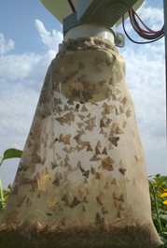
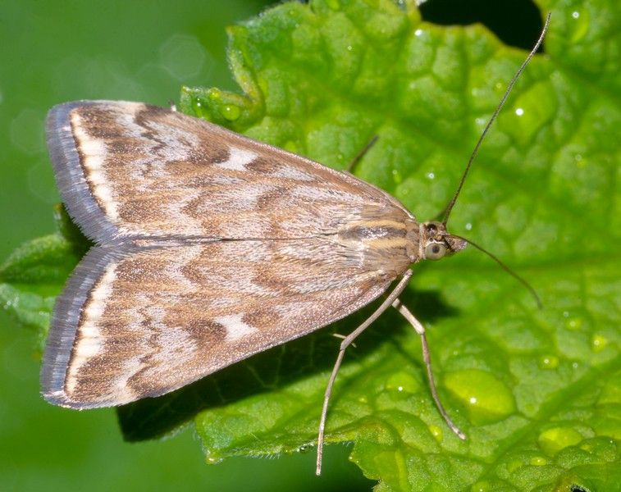
В Краснодарском крае наблюдается массовый лёт бабочек третьей генерации лугового мотылька.
Жаркая ветреная погода способствует высокой миграционной способности и увеличению ареала распространения особо опасного вредителя.
Гусеницы лугового мотылька характеризуются резко выраженной многоядностью. Вредоносность гусениц четвертой генерации может проявиться на поздних и повторных посевах пропашных, технических, овощных культурах.
Необходимо своевременно выявлять заселенные посевы и организовывать истребительные мероприятия в оптимальные сроки. Обработки наиболее эффективны по гусеницам младших возрастов препаратами, согласно «Каталогу…».
Во избежание устойчивости у вредителей к химическим инсектицидам, в систему защиты следует включать биологические препараты.
Важно! Строго соблюдать регламент применения, правила личной гигиены и техники безопасности.


www.rsc23.ru

